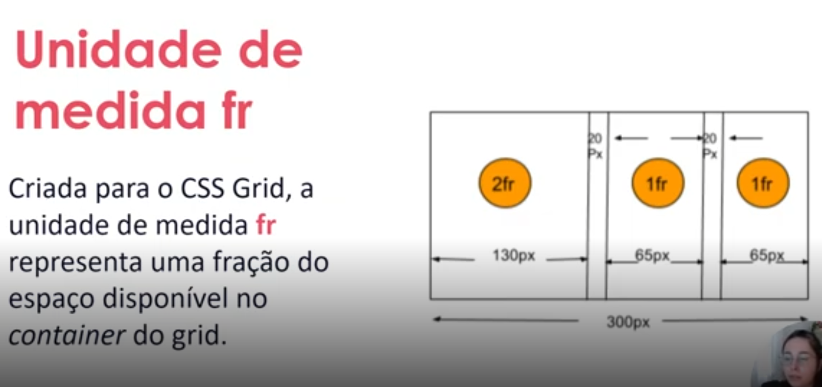

Imagina que a gente tem o container, e queremos que ele ocupe um espaço x

Mas se o navegador aumentar o tamanho? Então ele vai ocupar uma fração desse espaço.

No caso vamos dizer que ele vai ocupar 20% desse espaço, sendo grande ou pequeno.

Aqui nesse exemplo, ele vai ocupar uma fração do espaço que tenho disponível

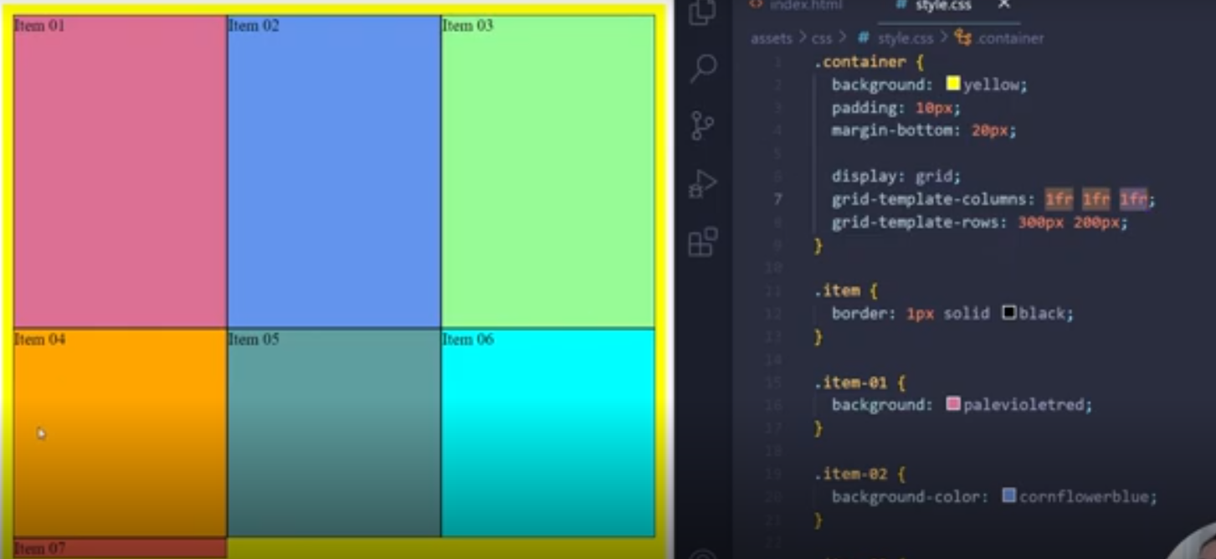

Isso é como se gente tivesse ocupando um espaço em porcentagem só que muito mais fácil

Imagina 3 itens, vamos imaginar que queremos que eles ocupem o mesmo espaço, então faríamos 100/3 = 33%

Teríamos que sempre fazer essa conta

Usando o fr estamos dizendo que todos eles devem ocupar uma fração desse espaço, o que fica mais fácil.

Podemos também dizer que uma determinada coluna vai ocupar 2 frações do espaço do container.

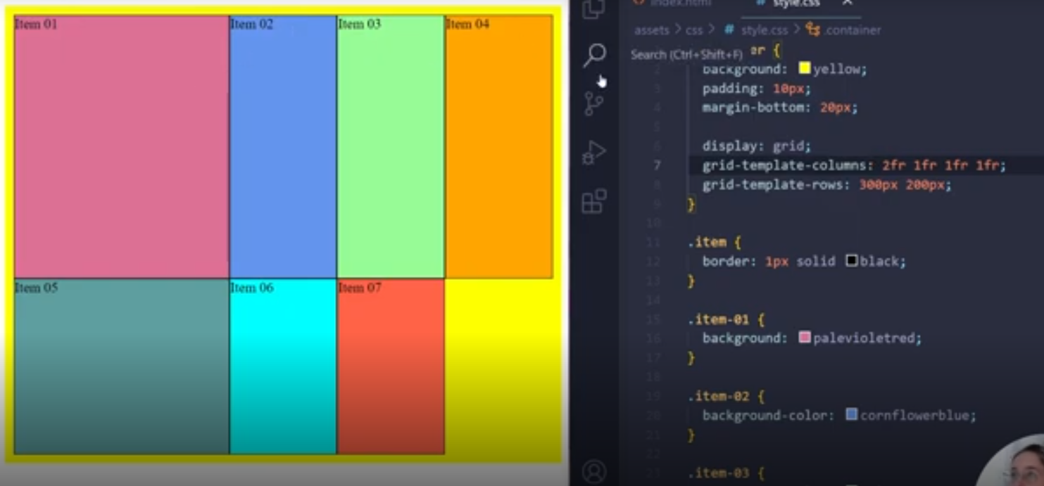

Atenção

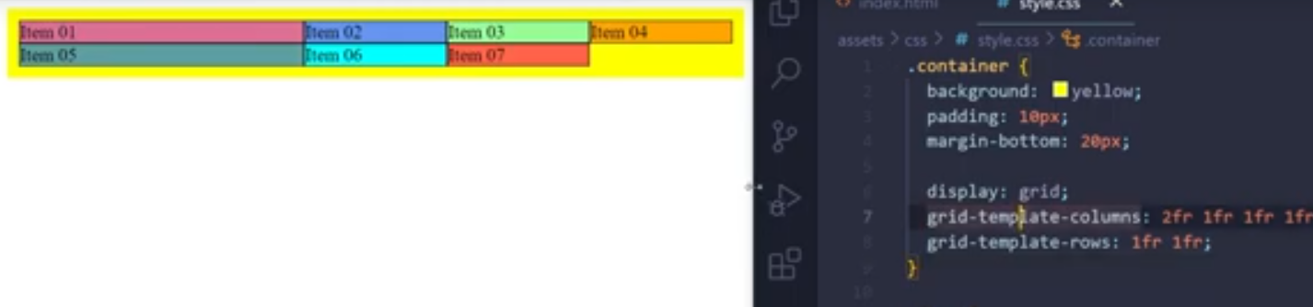

Repara que fizemos na linha e nada aconteceu, mas porque essa unidade de medida ela é relativa, ela precisa de uma base para calcular, e a base da rows é essa ai, para fazer ela crescer, teríamos que passar um valor para o seu container.

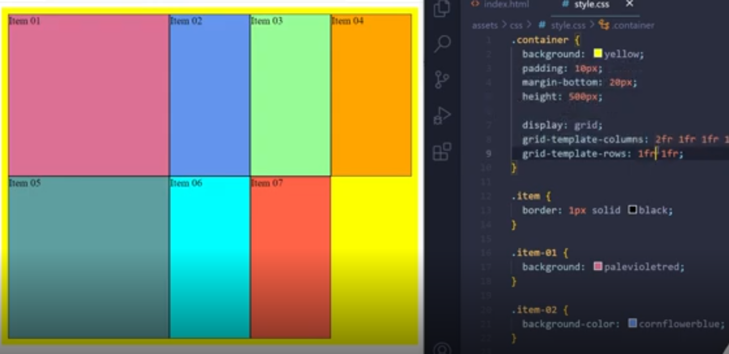

Agora sim ele vai ocupar uma altura de 500px e vamos colocar que cada linha tem que ocupar uma fração desses 500px

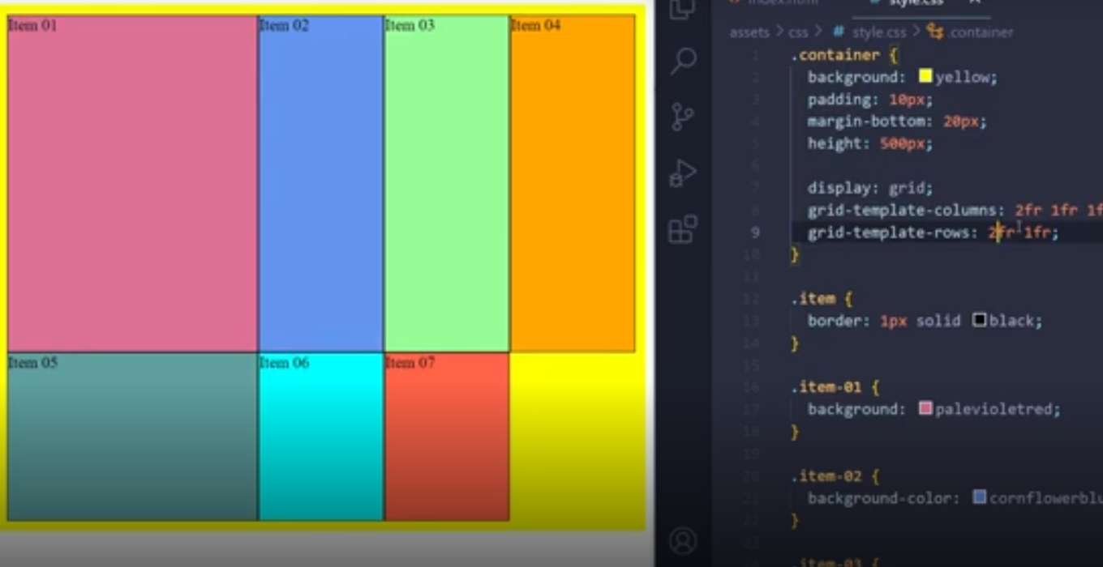

Podemos também fazer a segunda linha ocupar duas frações de 500px

Ou seja, ele precisa de uma referência para saber até qual tamanho ele vai se espelhar para saber quanto é cada fração desse item.

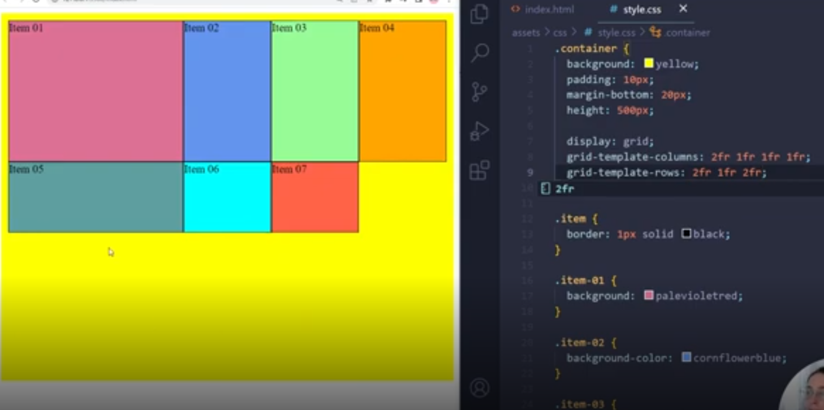

Nesse exemplo aqui colocamos 3 linhas, mas só temos 2 itens.

Então ele pegou a fração do elemento pai e deixou o espaço disponível para caso tenha mais items.